

ΠΤΥΧΙΑΚΗ ΕΡΓΑΣΙΑ
ΔΙΕΡΕΥΝΗΣΗ ΤΗΣ ΕΠΙΔΡΑΣΗΣ ΤΩΝ ΥΠΕΡΠΑΡΑΜΕΤΡΩΝ ΣΤΗΝ ΔΙΑΔΙΚΑΣΙΑ ΔΕΙΓΜΑΤΟΛΗΨΙΑΣ DIFFUSION MODELS ΓΙΑ ΠΑΡΑΓΩΓΗ ΕΙΚΟΝΑΣ ΑΠΟ ΚΕΙΜΕΝΟ

ΟΝΟΜΑ: ΡΑΦΑΗΛΙΑ ΑΝΤΩΝΙΟΥ
ΑΦΤ: 19531 / ΑΠΤ: 1047967
ΤΜΗΜΑ: ΜΗΧΑΝΙΚΩΝ ΗΛΕΚΤΡΟΝΙΚΩΝ ΥΠΟΛΟΓΙΣΤΩΝ ΚΑΙ ΠΛΗΡΟΦΟΡΙΚΗΣ.
ΕΠΙΒΛΕΠΩΝ: ΣΩΤΗΡΗΣ ΧΑΤΖΗΣ

ΠΕΡΙΕΧΟΜΕΝΑ

1.ΚΕΦΑΛΑΙΟ 1 – ΕΙΣΑΓΩΓΗ

1.1 Εισαγωγή στο πρόβλημα και κίνητρο της έρευνας

1.2 Στόχος και ερευνητικά ερωτήματα της πτυχιακής εργασίας

1.3 Μεθοδολογική προσέγγιση και συνεισφορά της εργασίας

2. ΚΕΦΑΛΑΙΟ 2 – ΘΕΩΡΗΤΙΚΟ ΥΠΟΒΑΘΡΟ

2.1 Παραγωγικά μοντέλα (Generative Models)

2.2 Diffusion Models: βασική ιδέα

2.3 Διαδικασία δειγματοληψίας (Sampling Process)

2.4 Samplers στα diffusion models

2.5 Classifier-Free Guidance (CFG)

3. ΚΕΦΑΛΑΙΟ 3 – ΜΟΝΤΕΛΑ ΠΑΡΑΓΩΓΗΣ ΕΙΚΟΝΑΣ ΑΠΟ ΚΕΙΜΕΝΟ & STABLE DIFFUSION XL

3.1 Παραγωγή εικόνας από κείμενο (Text-to-Image Generation)

3.2 Πολυτροπικά embeddings και ο ρόλος του CLIP

3.3 Latent Diffusion Models

3.4 Το μοντέλο Stable Diffusion XL (SDXL)

3.5 Διαδικασία παραγωγής εικόνας στο SDXL

3.6 Σημασία του SDXL για την παρούσα εργασία

3.7 Σύνοψη κεφαλαίου

4. ΚΕΦΑΛΑΙΟ 4 – ΠΕΙΡΑΜΑΤΙΚΗ ΜΕΘΟΔΟΛΟΓΙΑ

4.1 Πειραματικό περιβάλλον και υλοποίηση

4.2 Σύνολο κειμενικών προτροπών (Prompts)

4.3 Σταθερός σπόρος τυχαιότητας (Fixed Random Seed)

4.4 Υπερπαράμετροι δειγματοληψίας

4.4.1 Βήματα δειγματοληψίας (Inference / Sampling Steps)

4.4.2 Classifier-Free Guidance (CFG)

4.4.3 Sampler

4.5 Επιλογή samplers και αιτιολόγηση

4.5.1 DDIM

4.5.2 Euler A

4.5.3 DPM++ 2M Karras

4.5.4 Αποκλεισμός άλλων samplers

4.6 Μετρικές αξιολόγησης

4.7 Σύνοψη κεφαλαίου

ΚΕΦΑΛΑΙΟ 5 – ΠΕΙΡΑΜΑΤΙΚΑ ΑΠΟΤΕΛΕΣΜΑΤΑ

5 Εισαγωγή στα πειραματικά αποτελέσματα

5.1 Πειραματική Αξιολόγηση – Sampler DDIM

5.1.1 CLIPScore ως προς τα Inference Steps (DDIM)

5.1.2 CLIPScore ως προς το Guidance Scale (DDIM)

5.1.3 LPIPS ως προς τη Μετάβαση Inference Steps (DDIM

5.1.4 LPIPS ως προς τη Μετάβαση Guidance Scale (DDIM)

5.1.5 Σημασιολογική Σταθερότητα ως προς τα Inference Steps (DDIM)

5.1.6 Σημασιολογική Σταθερότητα ως προς το Guidance Scale (DDIM)

5.2 Πειραματική Αξιολόγηση – Sampler Euler A)

5.2.1 CLIPScore ως προς τα Inference Steps (Euler A)

5.2.2 CLIPScore ως προς το Guidance Scale (Euler A)

5.2.3 LPIPS ως προς τη Μετάβαση Inference Steps (Euler A)

5.2.4 LPIPS ως προς τη Μετάβαση του Guidance Scale (Euler A)

5.2.5 Σημασιολογική Σταθερότητα ως προς το Guidance Scale (Euler A)

5.3 Πειραματική Αξιολόγηση – Sampler DPM++ 2M Karras

5.3.1 CLIPScore ως προς τα Inference Steps (DPM++ 2M Karras)

5.3.2 CLIPScore ως προς το Guidance Scale (DPM++ 2M Karras)

5.3.4 LPIPS ως προς το Guidance Scale (DPM++ 2M Karras)

5.3.5 Semantic Stability ως προς το Guidance Scale (DPM++ 2M Karras)

6. Συμπεράσματα

6.1 Συμπέρασματα CLIPScore, LPIPS και Semantic Stability για DDIM

6.2 Συμπέρασματα CLIPScore, LPIPS και Semantic Stability για Euler A

6.3 Συμπέρασματα CLIPScore, LPIPS και Semantic Stability για DPM++ 2M Karras

7. Σύγκριση και συμπέρασμα των Samplers

8.Παράρτημα Α

Βιβλιογραφία

ΚΕΦΑΛΑΙΟ 1 – ΕΙΣΑΓΩΓΗ

1.1 Εισαγωγή στο πρόβλημα και κίνητρο της έρευνας
Τα τελευταία χρόνια παρατηρείται ραγδαία πρόοδος στον τομέα της τεχνητής νοημοσύνης και ειδικότερα στα παραγωγικά μοντέλα (generative models), τα οποία έχουν τη δυνατότητα να δημιουργούν νέο περιεχόμενο, όπως εικόνες, κείμενο, ήχο και βίντεο. Ένα από τα πιο εντυπωσιακά επιτεύγματα αυτής της προόδου είναι τα μοντέλα παραγωγής εικόνας από κείμενο (text-to-image generation), τα οποία επιτρέπουν τη σύνθεση ρεαλιστικών και σύνθετων εικόνων με βάση μια απλή φυσική γλωσσική περιγραφή.
Ανάμεσα στις διάφορες κατηγορίες παραγωγικών μοντέλων, τα diffusion models έχουν αναδειχθεί ως η κυρίαρχη προσέγγιση για την παραγωγή εικόνων υψηλής ποιότητας. Σε αντίθεση με παλαιότερα μοντέλα, όπως τα Generative Adversarial Networks (GANs), τα diffusion models προσφέρουν μεγαλύτερη σταθερότητα κατά την εκπαίδευση, καλύτερη κάλυψη της κατανομής των δεδομένων και ανώτερη οπτική ποιότητα. Ως αποτέλεσμα, αποτελούν τη βάση σύγχρονων συστημάτων όπως τα Stable Diffusion, Imagen και DALL·E.
Παρόλο που μεγάλο μέρος της βιβλιογραφίας επικεντρώνεται στην εκπαίδευση των diffusion models και στην αρχιτεκτονική τους, η διαδικασία δειγματοληψίας (sampling process) παίζει εξίσου κρίσιμο ρόλο στο τελικό αποτέλεσμα. Η δειγματοληψία είναι η διαδικασία μέσω της οποίας το μοντέλο, ξεκινώντας από τυχαίο θόρυβο, παράγει σταδιακά μια τελική εικόνα. Κατά τη διάρκεια αυτής της διαδικασίας, διάφορες υπερπαράμετροι, όπως ο αριθμός των βημάτων δειγματοληψίας (sampling steps), ο συντελεστής καθοδήγησης (guidance scale ή classifier-free guidance – CFG) και ο τύπος του sampler, επηρεάζουν άμεσα τόσο την ποιότητα όσο και τη σταθερότητα των παραγόμενων εικόνων.
Στην πράξη, η επιλογή των κατάλληλων υπερπαραμέτρων γίνεται συχνά εμπειρικά, χωρίς συστηματική ανάλυση των επιπτώσεών τους. Αυτό οδηγεί σε φαινόμενα όπως υπερ-καθοδήγηση (over-guidance), αστάθεια στη δομή της εικόνας ή υπερβολική ομοιομορφία στα παραγόμενα αποτελέσματα. Το γεγονός αυτό αναδεικνύει την ανάγκη για μια συστηματική μελέτη της επίδρασης των υπερπαραμέτρων της δειγματοληψίας στα diffusion models.

1.2 Στόχος και ερευνητικά ερωτήματα της πτυχιακής εργασίας
Στόχος της παρούσας πτυχιακής εργασίας είναι η διερεύνηση της επίδρασης βασικών υπερπαραμέτρων της διαδικασίας δειγματοληψίας σε diffusion models για παραγωγή εικόνας από κείμενο. Η μελέτη εστιάζει συγκεκριμένα στο πώς διαφορετικές επιλογές παραμέτρων επηρεάζουν τη σημασιολογική πιστότητα της εικόνας ως προς το κείμενο, καθώς και τη σταθερότητα και μεταβλητότητα της παραγόμενης οπτικής δομής.
Τα κύρια ερευνητικά ερωτήματα που επιχειρεί να απαντήσει η εργασία είναι τα εξής:
- Πώς επηρεάζει ο αριθμός των βημάτων δειγματοληψίας (sampling steps) την ποιότητα και τη σταθερότητα της παραγόμενης εικόνας.
- Ποια είναι η επίδραση της παραμέτρου classifier-free guidance (CFG) στη σημασιολογική ευθυγράμμιση μεταξύ κειμένου και εικόνας;
- Πώς συγκρίνονται διαφορετικοί samplers ως προς τη συμπεριφορά τους κατά τη διαδικασία δειγματοληψίας.
- Υπάρχουν σημεία σύγκλισης ή φαινόμενα υπερβολικής καθοδήγησης κατά την αύξηση των υπερπαραμέτρων.
Για την απάντηση των παραπάνω ερωτημάτων, υλοποιείται ένα ελεγχόμενο πειραματικό πλαίσιο, στο οποίο διατηρούνται σταθερές όλες οι υπόλοιπες συνθήκες και μεταβάλλεται μόνο μία υπερπαράμετρος κάθε φορά. Με αυτόν τον τρόπο καθίσταται δυνατή η απομόνωση της επίδρασης κάθε παραμέτρου στη διαδικασία δειγματοληψίας.

1.3 Μεθοδολογική προσέγγιση και συνεισφορά της εργασίας
Η παρούσα εργασία βασίζεται στη χρήση ενός σύγχρονου state-of-the-art μοντέλου diffusion για παραγωγή εικόνας από κείμενο, συγκεκριμένα του Stable Diffusion XL (SDXL). Το μοντέλο χρησιμοποιείται χωρίς επανεκπαίδευση, εστιάζοντας αποκλειστικά στη διαδικασία δειγματοληψίας και στις επιλογές υπερπαραμέτρων κατά την παραγωγή εικόνων.
Για τη διεξαγωγή των πειραμάτων χρησιμοποιείται ένα σύνολο πενήντα (50) προσεκτικά επιλεγμένων κειμενικών προτροπών (prompts), ενώ εφαρμόζεται σταθερός σπόρος τυχαιότητας (fixed seed) για κάθε prompt, ώστε να διασφαλίζεται η συγκρισιμότητα των αποτελεσμάτων. Μελετώνται διαφορετικοί samplers, διαφορετικοί αριθμοί βημάτων δειγματοληψίας και διαφορετικές τιμές καθοδήγησης CFG.
Η αξιολόγηση των αποτελεσμάτων πραγματοποιείται μέσω μετρικών που δεν απαιτούν σύνολο αναφοράς πραγματικών εικόνων. Συγκεκριμένα, χρησιμοποιείται το CLIPScore για την ποσοτική μέτρηση της σημασιολογικής ομοιότητας μεταξύ κειμένου και παραγόμενης εικόνας, καθώς και το LPIPS για την εκτίμηση της αντιληπτικής απόστασης μεταξύ εικόνων που παράγονται με ίδιες αρχικές συνθήκες αλλά διαφορετικές υπερπαραμέτρους. Με τον τρόπο αυτό, η εργασία επικεντρώνεται τόσο στη σημασιολογική πιστότητα όσο και στη σταθερότητα της διαδικασίας δειγματοληψίας.
Η βασική συνεισφορά της πτυχιακής εργασίας έγκειται στη συστηματική και ελεγχόμενη μελέτη της επίδρασης των υπερπαραμέτρων δειγματοληψίας σε diffusion models, προσφέροντας ποσοτικά ευρήματα και συμπεράσματα που μπορούν να αξιοποιηθούν τόσο από ερευνητές όσο και από πρακτικούς χρήστες τέτοιων συστημάτων.

1.4 Δομή της πτυχιακής εργασίας
Η υπόλοιπη εργασία οργανώνεται ως εξής:
Στο Κεφάλαιο 2 παρουσιάζεται το θεωρητικό υπόβαθρο των diffusion models και της διαδικασίας δειγματοληψίας. Το Κεφάλαιο 3 εστιάζει στα μοντέλα παραγωγής εικόνας από κείμενο και στη αρχιτεκτονική του Stable Diffusion XL. Στο Κεφάλαιο 4 περιγράφεται αναλυτικά η πειραματική μεθοδολογία και οι μετρικές αξιολόγησης. Στο Κεφάλαιο 5 παρουσιάζονται και αναλύονται τα πειραματικά αποτελέσματα, ενώ στο Κεφάλαιο 6 ακολουθεί η συζήτηση των ευρημάτων. Τέλος, στο Κεφάλαιο 7 συνοψίζονται τα συμπεράσματα και προτείνονται κατευθύνσεις για μελλοντική έρευνα.

ΚΕΦΑΛΑΙΟ 2 – ΘΕΩΡΗΤΙΚΟ ΥΠΟΒΑΘΡΟ

2.1 Παραγωγικά μοντέλα (Generative Models)
Τα παραγωγικά μοντέλα αποτελούν μια κατηγορία αλγορίθμων μηχανικής μάθησης που στοχεύουν στην εκμάθηση της κατανομής των δεδομένων εισόδου, με σκοπό τη δημιουργία νέων δειγμάτων που μοιάζουν με τα δεδομένα εκπαίδευσης. Σε αντίθεση με τα διακριτικά μοντέλα (discriminative models), τα οποία μαθαίνουν να ταξινομούν ή να προβλέπουν ετικέτες, τα παραγωγικά μοντέλα επιδιώκουν να μοντελοποιήσουν τη συνολική δομή των δεδομένων.
Ιστορικά, σημαντικές κατηγορίες παραγωγικών μοντέλων περιλαμβάνουν τα Variational Autoencoders (VAEs) και τα Generative Adversarial Networks (GANs). Τα VAEs προσφέρουν σταθερότητα και σαφή πιθανοτική ερμηνεία, αλλά συχνά παράγουν εικόνες χαμηλότερης ευκρίνειας. Από την άλλη πλευρά, τα GANs μπορούν να παράγουν πολύ ρεαλιστικές εικόνες, ωστόσο χαρακτηρίζονται από αστάθεια κατά την εκπαίδευση και φαινόμενα όπως το mode collapse.
Τα diffusion models εμφανίστηκαν ως εναλλακτική προσέγγιση που συνδυάζει σταθερότητα, υψηλή ποιότητα παραγόμενων εικόνων και καλύτερη κάλυψη της κατανομής των δεδομένων, καθιστώντας τα ιδιαίτερα ελκυστικά για εφαρμογές υψηλών απαιτήσεων.

2.2 Diffusion Models: βασική ιδέα
Τα diffusion models βασίζονται σε μια σταδιακή διαδικασία δύο φάσεων:
(α) τη διαδικασία προώθησης (forward process) και
(β) τη διαδικασία αντιστροφής ή αποθορυβοποίησης (reverse process).
Κατά τη διαδικασία προώθησης, προστίθεται σταδιακά τυχαίος θόρυβος σε μια πραγματική εικόνα, μέχρι αυτή να μετατραπεί σε σχεδόν καθαρό θόρυβο. Η διαδικασία αυτή είναι προκαθορισμένη και δεν απαιτεί εκμάθηση. Αντίθετα, το μοντέλο εκπαιδεύεται να μάθει την αντίστροφη διαδικασία: ξεκινώντας από θόρυβο, να αφαιρεί σταδιακά τον θόρυβο και να ανακατασκευάζει μια ρεαλιστική εικόνα.
Η βασική ιδέα είναι ότι η αποθορυβοποίηση γίνεται σε μικρά, διαδοχικά βήματα, επιτρέποντας στο μοντέλο να μαθαίνει τοπικές μεταβολές αντί για μια άμεση, δύσκολη αντιστοίχιση από θόρυβο σε εικόνα. Αυτή η σταδιακή προσέγγιση συμβάλλει σημαντικά στη σταθερότητα και την ποιότητα των diffusion models.

2.3 Διαδικασία δειγματοληψίας (Sampling Process)
Η διαδικασία δειγματοληψίας αποτελεί το στάδιο κατά το οποίο το diffusion model χρησιμοποιείται για την παραγωγή νέων εικόνων. Η διαδικασία ξεκινά από τυχαίο θόρυβο και, μέσω επαναληπτικών βημάτων, καταλήγει σε μια τελική εικόνα.
Ο αριθμός των βημάτων δειγματοληψίας (sampling steps) καθορίζει πόσες φορές εφαρμόζεται η διαδικασία αποθορυβοποίησης. Ένας μικρός αριθμός βημάτων οδηγεί σε ταχύτερη παραγωγή εικόνων, αλλά συχνά με χαμηλότερη ποιότητα ή αστάθεια. Αντίθετα, περισσότερα βήματα συνήθως βελτιώνουν τη λεπτομέρεια και τη συνοχή, με αυξημένο όμως υπολογιστικό κόστος.
Σημαντικό ρόλο παίζει επίσης ο αλγόριθμος δειγματοληψίας (sampler), ο οποίος καθορίζει τον τρόπο με τον οποίο εφαρμόζεται η αποθορυβοποίηση σε κάθε βήμα. Διαφορετικοί samplers μπορούν να οδηγήσουν σε διαφορετική συμπεριφορά σύγκλισης, σταθερότητα και οπτικά χαρακτηριστικά, ακόμα και όταν χρησιμοποιείται το ίδιο μοντέλο.

2.4 Samplers στα diffusion models
Στη βιβλιογραφία έχουν προταθεί διάφοροι αλγόριθμοι δειγματοληψίας για diffusion models. Ο αρχικός sampler βασιζόταν σε μια πλήρη στοχαστική διαδικασία, η οποία, αν και αξιόπιστη, απαιτούσε μεγάλο αριθμό βημάτων.
Μεταγενέστερες προσεγγίσεις, όπως ο DDIM (Denoising Diffusion Implicit Models), εισήγαγαν πιο αποδοτικές μεθόδους που επιτρέπουν τη μείωση των βημάτων δειγματοληψίας, διατηρώντας παράλληλα ικανοποιητική ποιότητα εικόνας. Άλλοι samplers, όπως οι Euler-based και οι DPM++ samplers, προέρχονται από αριθμητικές μεθόδους επίλυσης διαφορικών εξισώσεων και προσφέρουν βελτιωμένη σταθερότητα και ταχύτερη σύγκλιση.
Η επιλογή του sampler δεν είναι ουδέτερη, καθώς επηρεάζει άμεσα τη δυναμική της διαδικασίας δειγματοληψίας. Για τον λόγο αυτό, η σύγκριση διαφορετικών samplers αποτελεί βασικό αντικείμενο της παρούσας εργασίας.

2.5 Classifier-Free Guidance (CFG)
Η τεχνική classifier-free guidance αποτελεί έναν μηχανισμό καθοδήγησης που επιτρέπει τον έλεγχο της επιρροής του κειμένου στην παραγόμενη εικόνα. Μέσω της παραμέτρου guidance scale (CFG), ο χρήστης μπορεί να ρυθμίσει το πόσο έντονα το μοντέλο ακολουθεί την κειμενική προτροπή.
Χαμηλές τιμές CFG οδηγούν σε πιο ελεύθερες και ποικίλες εικόνες, οι οποίες ενδέχεται να αποκλίνουν από το κείμενο. Αντίθετα, υψηλές τιμές CFG ενισχύουν τη σημασιολογική πιστότητα, αλλά μπορεί να προκαλέσουν φαινόμενα υπερ-καθοδήγησης, όπως αφύσικα μοτίβα, απώλεια λεπτομέρειας ή παραμορφώσεις.
Η σωστή επιλογή του CFG αποτελεί κρίσιμο παράγοντα ισορροπίας μεταξύ δημιουργικότητας και πιστότητας, και αποτελεί έναν από τους βασικούς άξονες ανάλυσης της παρούσας πτυχιακής.

ΚΕΦΑΛΑΙΟ 3 – ΜΟΝΤΕΛΑ ΠΑΡΑΓΩΓΗΣ ΕΙΚΟΝΑΣ ΑΠΟ ΚΕΙΜΕΝΟ & STABLE DIFFUSION XL

3.1 Παραγωγή εικόνας από κείμενο (Text-to-Image Generation)
Η παραγωγή εικόνας από κείμενο (text-to-image generation) αποτελεί ένα από τα πλέον ενεργά και δυναμικά ερευνητικά πεδία της σύγχρονης τεχνητής νοημοσύνης. Στόχος αυτών των συστημάτων είναι η δημιουργία οπτικού περιεχομένου που να αντιστοιχεί σημασιολογικά και εννοιολογικά σε μια φυσική γλωσσική περιγραφή. Η πρόκληση έγκειται στο γεγονός ότι το κείμενο και η εικόνα αποτελούν διαφορετικές μορφές δεδομένων (modalities), με διαφορετική δομή και αναπαράσταση.
Τα σύγχρονα text-to-image μοντέλα βασίζονται σε πολυτροπικές (multimodal) αναπαραστάσεις, οι οποίες επιτρέπουν τη σύνδεση γλωσσικών και οπτικών πληροφοριών σε έναν κοινό χώρο αναπαράστασης. Η εξέλιξη αυτών των τεχνικών οδήγησε στη δημιουργία μοντέλων ικανών να παράγουν εικόνες υψηλής ανάλυσης και πολυπλοκότητας, ακολουθώντας λεπτομερείς περιγραφές με αξιοσημείωτη ακρίβεια.

3.2 Πολυτροπικά embeddings και ο ρόλος του CLIP
Καθοριστικό ρόλο στην πρόοδο των text-to-image συστημάτων διαδραμάτισε η εισαγωγή πολυτροπικών μοντέλων κοινής αναπαράστασης, με πιο χαρακτηριστικό παράδειγμα το CLIP. Το CLIP εκπαιδεύεται σε μεγάλης κλίμακας ζεύγη εικόνας–κειμένου και μαθαίνει να προβάλλει τόσο το κείμενο όσο και την εικόνα σε έναν κοινό διανυσματικό χώρο.
Χάρη σε αυτήν την ιδιότητα, το CLIP επιτρέπει τη μέτρηση της σημασιολογικής ομοιότητας μεταξύ μιας εικόνας και ενός κειμένου, ανεξάρτητα από το αν το ζεύγος έχει εμφανιστεί κατά την εκπαίδευση. Η δυνατότητα αυτή αξιοποιείται τόσο κατά την εκπαίδευση όσο και κατά την αξιολόγηση text-to-image μοντέλων.
Στα diffusion-based text-to-image συστήματα, τα embeddings του CLIP χρησιμοποιούνται για να καθοδηγήσουν τη διαδικασία παραγωγής εικόνας, ενισχύοντας τη σύνδεση μεταξύ της γλωσσικής περιγραφής και της τελικής οπτικής αναπαράστασης. Παράλληλα, το CLIP χρησιμοποιείται ευρέως και ως εργαλείο αξιολόγησης, μέσω μετρικών όπως το CLIPScore.

3.3 Latent Diffusion Models
Η άμεση εφαρμογή diffusion models στον χώρο των εικόνων υψηλής ανάλυσης συνεπάγεται σημαντικό υπολογιστικό κόστος. Για την αντιμετώπιση αυτού του προβλήματος προτάθηκαν τα Latent Diffusion Models (LDMs), τα οποία μεταφέρουν τη διαδικασία διάχυσης σε έναν λανθάνοντα (latent) χώρο χαμηλότερης διάστασης.
Στα LDMs, οι εικόνες πρώτα συμπιέζονται μέσω ενός autoencoder σε έναν latent χώρο, όπου εφαρμόζεται η διαδικασία diffusion. Στη συνέχεια, το αποτέλεσμα αποκωδικοποιείται πίσω στον χώρο των εικόνων. Η προσέγγιση αυτή μειώνει δραστικά τις απαιτήσεις σε μνήμη και χρόνο, χωρίς να θυσιάζει την ποιότητα των παραγόμενων εικόνων.
Τα Latent Diffusion Models αποτελούν τη βάση για συστήματα όπως το Stable Diffusion και οι μεταγενέστερες εκδόσεις του, επιτρέποντας την πρακτική αξιοποίηση diffusion models σε ευρέως διαθέσιμο υλικό.

3.4 Το μοντέλο Stable Diffusion XL (SDXL)
Το Stable Diffusion XL αποτελεί μία από τις πιο πρόσφατες και ισχυρές εκδόσεις της οικογένειας Stable Diffusion. Σχεδιάστηκε με στόχο τη βελτίωση της ποιότητας εικόνας, της κατανόησης σύνθετων προτροπών και της σταθερότητας κατά την παραγωγή.
Το SDXL εισάγει βελτιώσεις τόσο στην αρχιτεκτονική όσο και στη διαδικασία εκπαίδευσης, προσφέροντας ανώτερη απόδοση σε σχέση με προηγούμενες εκδόσεις. Ένα από τα βασικά του χαρακτηριστικά είναι η χρήση πιο ισχυρών text encoders, που επιτρέπουν καλύτερη κατανόηση σύνθετων και μακροσκελών περιγραφών.
Επιπλέον, το SDXL υποστηρίζει υψηλότερες αναλύσεις εικόνας και παρουσιάζει αυξημένη ευαισθησία στις παραμέτρους δειγματοληψίας, γεγονός που το καθιστά ιδανικό αντικείμενο μελέτης για την παρούσα εργασία.

3.5 Διαδικασία παραγωγής εικόνας στο SDXL
Η διαδικασία παραγωγής εικόνας στο SDXL ακολουθεί τα γενικά βήματα των latent diffusion models. Αρχικά, η κειμενική προτροπή μετατρέπεται σε embeddings μέσω των text encoders. Στη συνέχεια, ξεκινώντας από τυχαίο θόρυβο στον latent χώρο, εφαρμόζεται η διαδικασία δειγματοληψίας, η οποία καθοδηγείται τόσο από το diffusion μοντέλο όσο και από τον μηχανισμό classifier-free guidance.
Κατά τη διάρκεια αυτής της διαδικασίας, οι επιλογές του sampler, του αριθμού των βημάτων και της τιμής CFG επηρεάζουν άμεσα τη μορφή και τα χαρακτηριστικά της παραγόμενης εικόνας. Μικρές μεταβολές στις παραμέτρους αυτές μπορούν να οδηγήσουν σε αισθητά διαφορετικά αποτελέσματα, γεγονός που υπογραμμίζει τη σημασία της συστηματικής ανάλυσής τους.

3.6 Σημασία του SDXL για την παρούσα εργασία
Η επιλογή του SDXL για την παρούσα πτυχιακή εργασία είναι στρατηγικής σημασίας. Ως state-of-the-art μοντέλο, το SDXL προσφέρει ένα ρεαλιστικό και σύγχρονο πλαίσιο μελέτης, στο οποίο τα ευρήματα έχουν άμεση πρακτική αξία. Παράλληλα, η αυξημένη πολυπλοκότητα και ευαισθησία του μοντέλου στις υπερπαραμέτρους δειγματοληψίας καθιστούν εμφανή τα φαινόμενα που εξετάζονται στην εργασία, όπως η σύγκλιση, η αστάθεια και η υπερ-καθοδήγηση.
Με τον τρόπο αυτό, το παρόν κεφάλαιο γεφυρώνει το θεωρητικό υπόβαθρο των diffusion models με την πειραματική ανάλυση που ακολουθεί, προετοιμάζοντας το έδαφος για την παρουσίαση της μεθοδολογίας και των αποτελεσμάτων.

3.7 Σύνοψη κεφαλαίου
Στο Κεφάλαιο 3 παρουσιάστηκαν οι βασικές έννοιες των text-to-image συστημάτων, ο ρόλος των πολυτροπικών embeddings και η αρχιτεκτονική των latent diffusion models. Ιδιαίτερη έμφαση δόθηκε στο Stable Diffusion XL, το οποίο αποτελεί το βασικό μοντέλο της παρούσας μελέτης. Στα επόμενα κεφ

ΚΕΦΑΛΑΙΟ 4 – ΠΕΙΡΑΜΑΤΙΚΗ ΜΕΘΟΔΟΛΟΓΙΑ

4.1 Πειραματικό περιβάλλον και υλοποίηση
Τα πειράματα της παρούσας εργασίας υλοποιήθηκαν σε περιβάλλον υπολογιστικού νέφους (Google Colaboratory), αξιοποιώντας επιτάχυνση μέσω GPU. Χρησιμοποιήθηκε το προεκπαιδευμένο μοντέλο Stable Diffusion XL (SDXL), χωρίς επιπλέον εκπαίδευση ή προσαρμογή παραμέτρων, ώστε η ανάλυση να επικεντρωθεί αποκλειστικά στη διαδικασία δειγματοληψίας (sampling) και στις σχετικές υπερπαραμέτρους.
Όλες οι πειραματικές ρυθμίσεις που δεν αποτελούσαν αντικείμενο μελέτης (όπως ανάλυση εικόνας, αρχιτεκτονική μοντέλου, VAE και text encoders) διατηρήθηκαν σταθερές σε όλα τα πειράματα. Με τον τρόπο αυτό διασφαλίζεται ότι οι παρατηρούμενες διαφορές στα αποτελέσματα αποδίδονται αποκλειστικά στις μεταβολές των υπερπαραμέτρων δειγματοληψίας.

4.2 Σύνολο κειμενικών προτροπών (Prompts)
Για την παραγωγή εικόνων χρησιμοποιήθηκε ένα σύνολο πενήντα (50) κειμενικών προτροπών. Οι προτροπές επιλέχθηκαν ώστε να καλύπτουν διαφορετικές κατηγορίες περιεχομένου, όπως απλά αντικείμενα, σκηνές φυσικού περιβάλλοντος, ανθρώπινες φιγούρες και σύνθετες περιγραφές με πολλαπλά χαρακτηριστικά.
Η χρήση ενός σταθερού συνόλου προτροπών επιτρέπει τη συγκρίσιμη αξιολόγηση των αποτελεσμάτων μεταξύ διαφορετικών ρυθμίσεων και μειώνει τον κίνδυνο μεροληψίας που θα μπορούσε να προκύψει από τυχαία επιλογή προτροπών.

4.3 Σταθερός σπόρος τυχαιότητας (Fixed Random Seed)
Για κάθε κειμενική προτροπή χρησιμοποιήθηκε σταθερός σπόρος τυχαιότητας (fixed seed). Η επιλογή αυτή είναι κρίσιμη για την πειραματική εγκυρότητα της μελέτης, καθώς εξασφαλίζει ότι οι εικόνες ξεκινούν από ίδιες αρχικές συνθήκες θορύβου.
Κατ’ αυτόν τον τρόπο, όταν μεταβάλλεται μία υπερπαράμετρος (π.χ. αριθμός βημάτων ή τιμή CFG), η παρατηρούμενη διαφορά στην παραγόμενη εικόνα μπορεί να αποδοθεί άμεσα στη συγκεκριμένη μεταβολή και όχι στη στοχαστικότητα της διαδικασίας.

4.4 Υπερπαράμετροι δειγματοληψίας
Οι υπερπαράμετροι που μελετήθηκαν στην παρούσα εργασία είναι οι εξής:
- Αριθμός βημάτων δειγματοληψίας (Sampling Steps): 10, 20 και 30
- Classifier-Free Guidance (CFG): 5.0, 7.5 και 12.0
- Sampler: DDIM, Euler A και DPM++ 2M Karras
Οι συγκεκριμένες τιμές επιλέχθηκαν επειδή αντιπροσωπεύουν συνήθεις ρυθμίσεις που χρησιμοποιούνται ευρέως στην πρακτική εφαρμογή diffusion models και επιτρέπουν την παρατήρηση τόσο φαινομένων σύγκλισης όσο και υπερ-καθοδήγησης.

4.4.1 Βήματα δειγματοληψίας (Inference / Sampling Steps)
Ο αριθμός των βημάτων δειγματοληψίας (sampling ή inference steps) αναφέρεται στον αριθμό των επαναλήψεων της διαδικασίας αποθορυβοποίησης που εκτελεί το diffusion model κατά την παραγωγή μιας εικόνας. Η διαδικασία ξεκινά από τυχαίο θόρυβο και, σε κάθε βήμα, το μοντέλο αφαιρεί ένα μέρος του θορύβου, οδηγώντας σταδιακά σε μια δομημένη εικόνα.
Μικρός αριθμός βημάτων οδηγεί σε ταχύτερη παραγωγή εικόνων, αλλά ενδέχεται να προκαλέσει απώλεια λεπτομέρειας ή αστάθεια στη δομή της εικόνας. Αντίθετα, μεγαλύτερος αριθμός βημάτων επιτρέπει πιο ομαλή σύγκλιση και συχνά βελτιώνει την ποιότητα, με τίμημα όμως το αυξημένο υπολογιστικό κόστος. Στην πράξη, παρατηρείται ότι πέρα από ένα σημείο, η αύξηση των βημάτων προσφέρει φθίνουσα βελτίωση, γεγονός που καθιστά τη μελέτη τους ιδιαίτερα σημαντική.

4.4.2 Classifier-Free Guidance (CFG)
Το classifier-free guidance (CFG) αποτελεί μηχανισμό ελέγχου της επιρροής της κειμενικής προτροπής κατά τη διαδικασία δειγματοληψίας. Μέσω της παραμέτρου guidance scale, ρυθμίζεται το πόσο έντονα το μοντέλο ακολουθεί τη σημασιολογική πληροφορία του κειμένου.
Χαμηλές τιμές CFG επιτρέπουν μεγαλύτερη ελευθερία και ποικιλία στις παραγόμενες εικόνες, με αυξημένο όμως κίνδυνο απόκλισης από το κείμενο. Υψηλές τιμές CFG ενισχύουν τη σημασιολογική πιστότητα, αλλά μπορεί να οδηγήσουν σε φαινόμενα υπερ-καθοδήγησης (over-guidance), όπως αφύσικα μοτίβα, παραμορφώσεις ή απώλεια οπτικής φυσικότητας.
Η επιλογή της κατάλληλης τιμής CFG αποτελεί βασικό συμβιβασμό μεταξύ δημιουργικότητας και ακρίβειας, και αποτελεί κεντρικό αντικείμενο μελέτης στην παρούσα εργασία.

4.4.3 Sampler
Ο sampler καθορίζει τον αλγόριθμο με τον οποίο εφαρμόζεται η διαδικασία αποθορυβοποίησης σε κάθε βήμα δειγματοληψίας. Διαφορετικοί samplers υλοποιούν διαφορετικές προσεγγίσεις ως προς τη στοχαστικότητα, τη σταθερότητα και την ταχύτητα σύγκλισης της διαδικασίας.
Η επιλογή του sampler επηρεάζει σημαντικά τη συμπεριφορά του diffusion model, ακόμη και όταν όλες οι υπόλοιπες παράμετροι παραμένουν σταθερές. Ορισμένοι samplers τείνουν να παράγουν πιο σταθερά και προβλέψιμα αποτελέσματα, ενώ άλλοι ευνοούν μεγαλύτερη ποικιλία και στοχαστικότητα. Για τον λόγο αυτό, η σύγκριση διαφορετικών samplers αποτελεί βασικό άξονα της πειραματικής ανάλυσης.

4.5 Επιλογή samplers και αιτιολόγηση
Η επιλογή των samplers αποτελεί βασικό στοιχείο της παρούσας μελέτης. Οι samplers DDIM, Euler A και DPM++ 2M Karras επιλέχθηκαν ώστε να καλύπτουν διαφορετικές προσεγγίσεις στη διαδικασία δειγματοληψίας.

4.5.1 DDIM
Ο DDIM αποτελεί έναν κλασικό και ευρέως χρησιμοποιούμενο sampler, ο οποίος εισάγει μια πιο ντετερμινιστική διαδικασία δειγματοληψίας. Επιτρέπει την παραγωγή εικόνων με μειωμένο αριθμό βημάτων, διατηρώντας ικανοποιητική ποιότητα. Στην παρούσα εργασία χρησιμοποιείται ως σημείο αναφοράς (baseline), διευκολύνοντας τη σύγκριση με πιο σύγχρονες μεθόδους.

4.5.2 Euler A
Ο Euler A ανήκει στην κατηγορία των ancestral samplers και διατηρεί στοχαστικά στοιχεία σε κάθε βήμα δειγματοληψίας. Είναι ιδιαίτερα δημοφιλής στην πρακτική χρήση diffusion models, καθώς συχνά παράγει εικόνες με αυξημένη ποικιλία και δυναμικά οπτικά χαρακτηριστικά. Η συμπερίληψή του επιτρέπει τη μελέτη της επίδρασης της στοχαστικότητας στη σταθερότητα και την ευαισθησία ως προς τις υπερπαραμέτρους.

4.5.3 DPM++ 2M Karras
Ο DPM++ 2M Karras αποτελεί έναν σύγχρονο sampler υψηλής απόδοσης, σχεδιασμένο για ταχύτερη σύγκλιση και αυξημένη σταθερότητα. Η χρήση Karras noise scheduling βελτιστοποιεί την κατανομή των βημάτων δειγματοληψίας, ιδίως σε σενάρια με περιορισμένο αριθμό steps. Η επιλογή του επιτρέπει τη σύγκριση ενός state-of-the-art sampler με πιο παραδοσιακές μεθόδους.

4.5.4 Αποκλεισμός άλλων samplers
Δεν επιλέχθηκαν άλλοι διαθέσιμοι samplers, όπως παλαιότερες παραλλαγές του DDPM ή λιγότερο διαδεδομένες αριθμητικές μέθοδοι, καθώς είτε απαιτούν σημαντικά περισσότερα βήματα δειγματοληψίας είτε παρουσιάζουν συμπεριφορά παρόμοια με τους ήδη επιλεγμένους samplers. Ο στόχος της εργασίας δεν είναι η εξαντλητική σύγκριση όλων των δυνατών επιλογών, αλλά η εις βάθος ανάλυση αντιπροσωπευτικών και ευρέως χρησιμοποιούμενων μεθόδων.

4.6 Μετρικές αξιολόγησης
Η αξιολόγηση των αποτελεσμάτων πραγματοποιήθηκε με μετρικές που δεν απαιτούν σύνολο αναφοράς πραγματικών εικόνων:
- CLIPScore: χρησιμοποιείται για τη μέτρηση της σημασιολογικής ευθυγράμμισης μεταξύ της κειμενικής προτροπής και της παραγόμενης εικόνας.
- LPIPS: χρησιμοποιείται ως δείκτης σταθερότητας, μετρώντας την αντιληπτική απόσταση μεταξύ εικόνων που παράγονται με ίδιο prompt και ίδιο seed, ενώ μεταβάλλεται μόνο μία υπερπαράμετρος (CFG ή αριθμός βημάτων).
- CLIP Image Similarity: χρησιμοποιείται για την αξιολόγηση της σημασιολογικής σταθερότητας μεταξύ παραγόμενων εικόνων, συγκρίνοντας εικόνες που δημιουργούνται με το ίδιο prompt και seed αλλά με διαφορετικές ρυθμίσεις παραμέτρων (π.χ. διαφορετικό αριθμό inference steps ή διαφορετικό guidance scale). Η μετρική αυτή αποτυπώνει τον βαθμό διατήρησης του σημασιολογικού περιεχομένου κατά τη μεταβολή της διαδικασίας δειγματοληψίας.
Ο συνδυασμός των παραπάνω μετρικών επιτρέπει την ταυτόχρονη αξιολόγηση της σημασιολογικής πιστότητας ως προς το κείμενο, της οπτικής σταθερότητας και της σημασιολογικής συνέπειας των παραγόμενων εικόνων, προσφέροντας μια ολοκληρωμένη εικόνα της επίδρασης των υπερπαραμέτρων στη διαδικασία δειγματοληψίας.

4.7 Σύνοψη κεφαλαίου
Στο παρόν κεφάλαιο παρουσιάστηκε αναλυτικά η πειραματική μεθοδολογία της εργασίας, περιλαμβάνοντας το πειραματικό περιβάλλον, τις υπερπαραμέτρους και τις μετρικές αξιολόγησης. Ιδιαίτερη έμφαση δόθηκε στην αιτιολόγηση της επιλογής των samplers DDIM, Euler A και DPM++ 2M Karras, οι οποίοι αντιπροσωπεύουν διαφορετικές και ευρέως χρησιμοποιούμενες προσεγγίσεις στη διαδικασία δειγματοληψίας.

ΚΕΦΑΛΑΙΟ 5 – ΠΕΙΡΑΜΑΤΙΚΑ ΑΠΟΤΕΛΕΣΜΑΤΑ

5 Εισαγωγή στα πειραματικά αποτελέσματα
Στο παρόν κεφάλαιο παρουσιάζονται και αναλύονται τα αποτελέσματα των πειραμάτων που πραγματοποιήθηκαν με στόχο τη διερεύνηση της επίδρασης των υπερπαραμέτρων της διαδικασίας δειγματοληψίας στα diffusion models. Η ανάλυση επικεντρώνεται στη σύγκριση διαφορετικών samplers, αριθμών βημάτων δειγματοληψίας και τιμών classifier-free guidance (CFG), χρησιμοποιώντας ποσοτικές μετρικές αξιολόγησης.
Τα αποτελέσματα παρουσιάζονται με τη μορφή πινάκων και γραφημάτων, τα οποία συνοψίζουν τη μέση συμπεριφορά του μοντέλου σε όλα τα χρησιμοποιούμενα prompts. Για κάθε πείραμα, όλες οι υπόλοιπες παράμετροι διατηρήθηκαν σταθερές, ώστε οι παρατηρούμενες διαφορές να αποδίδονται αποκλειστικά στην υπό μελέτη υπερπαράμετρο.

5.1 Πειραματική Αξιολόγηση – Sampler DDIM
Στην παρούσα ενότητα αξιολογείται η επίδραση των βασικών υπερπαραμέτρων της διαδικασίας δειγματοληψίας στον sampler DDIM, χρησιμοποιώντας το μοντέλο Stable Diffusion XL.
Τα πειράματα πραγματοποιήθηκαν με 50 σταθερά prompts, κοινό seed ανά prompt και τις ακόλουθες ρυθμίσεις:
- Inference steps: 10, 20, 30
- Guidance Scale (CFG): 5.0, 7.5, 12.0
Για την αξιολόγηση χρησιμοποιήθηκαν:
- CLIPScore (κειμενο-εικονική ευθυγράμμιση),
- LPIPS (οπτική διαφοροποίηση),
- CLIP Image Similarity (σημασιολογική σταθερότητα).

5.1.1 CLIPScore ως προς τα Inference Steps (DDIM)
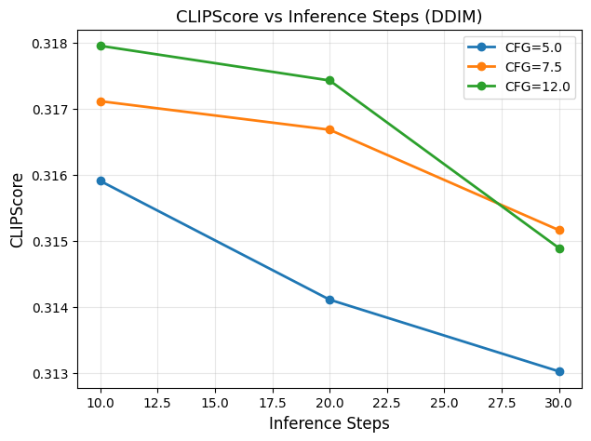
Στο γράφημα CLIPScore vs Inference Steps (DDIM) παρατηρείται ότι η αύξηση των inference steps από 10 σε 30 οδηγεί γενικά σε μείωση του CLIPScore για όλες τις τιμές του CFG. Για CFG=5.0, το CLIPScore μειώνεται σταθερά όσο αυξάνονται τα steps, γεγονός που δείχνει ότι τα περισσότερα βήματα αποθορυβοποίησης δεν βελτιώνουν τη σημασιολογική ευθυγράμμιση εικόνας–κειμένου, αλλά αντίθετα την υποβαθμίζουν ελαφρώς. Αντίστοιχη τάση παρατηρείται και για CFG=7.5, με πιο ήπια μείωση, υποδηλώνοντας μεγαλύτερη σταθερότητα σε σχέση με τα steps. Για CFG=12.0, το υψηλότερο CLIPScore επιτυγχάνεται στα 10 steps, ενώ στα 20 παραμένει σχετικά υψηλό, αλλά παρουσιάζει πιο έντονη πτώση στα 30 steps. Αν και θεωρητικά περισσότερα inference steps επιτρέπουν λεπτομερέστερη αποθορυβοποίηση και ενδεχομένως καλύτερη οπτική ποιότητα, τα αποτελέσματα δείχνουν ότι για τον DDIM sampler η αύξηση των steps δεν οδηγεί απαραίτητα σε υψηλότερη σημασιολογική ευθυγράμμιση με το κείμενο. Αντίθετα, παρατηρείται μείωση του CLIPScore, ιδιαίτερα σε υψηλές τιμές CFG, γεγονός που υποδηλώνει φαινόμενα over-guidance και απομάκρυνσης από τη συνολική σημασία του prompt. Συνολικά, τα αποτελέσματα δείχνουν ότι για τον DDIM sampler τα λιγότερα inference steps (10–20) είναι επαρκή ή και προτιμότερα για καλύτερη σημασιολογική ποιότητα, ενώ η υπερβολική αύξηση των steps δεν προσφέρει όφελος και μπορεί να οδηγήσει σε χαμηλότερο CLIPScore, ιδιαίτερα σε υψηλές τιμές CFG.

5.1.2 CLIPScore ως προς το Guidance Scale (DDIM)
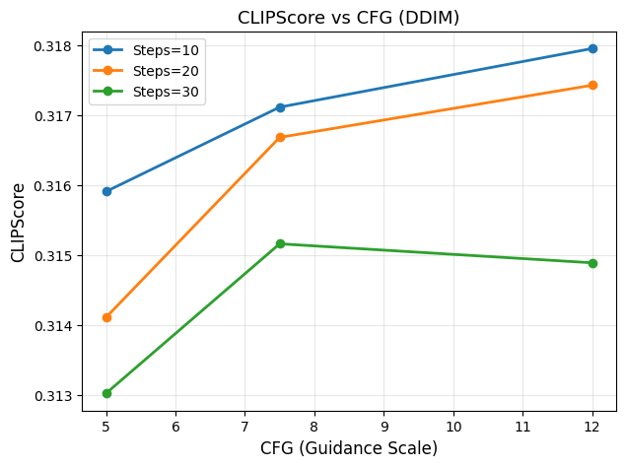
Στο γράφημα CLIPScore vs CFG (DDIM) φαίνεται ότι για σταθερό αριθμό steps, η αύξηση του CFG από 5 σε 12 οδηγεί γενικά σε αύξηση του CLIPScore, κάτι που δείχνει ότι ισχυρότερη καθοδήγηση βελτιώνει τη σημασιολογική ευθυγράμμιση εικόνας–κειμένου. Η τάση αυτή είναι πιο καθαρή στα 10 και 20 steps, όπου το CLIPScore αυξάνεται σχεδόν μονοτονικά με το CFG. Αντίθετα, στα 30 steps παρατηρείται ότι το CLIPScore αυξάνεται μέχρι το CFG=7.5 αλλά στη συνέχεια μειώνεται ελαφρώς στο CFG=12, υποδηλώνοντας φαινόμενα over-guidance όταν συνδυάζονται πολλά steps με υψηλή καθοδήγηση. Συνολικά, τα αποτελέσματα δείχνουν ότι ο DDIM sampler επωφελείται από αυξημένο CFG κυρίως σε χαμηλά έως μεσαία steps, ενώ σε υψηλό αριθμό steps η υπερβολική καθοδήγηση δεν μεταφράζεται σε καλύτερη σημασιολογική ποιότητα.

Πίνακας CLIPScore
Sampler | Steps | Guidance | CLIPScore
ddim | 10 | 5.0 | '0.3159094798564911
ddim | 10 | 7.5 | 0.31711763560771944
ddim | 10 | 12.0 | 0.31795708537101747
ddim | 20 | 5.0 | 0.3141086494922638
ddim | 20 | 7.5 | 0.31668448328971865
Ddim | 20 | 12.0 | 0.31743155539035794
ddim | 30 | 5.0 | 0.31302092492580413
ddim | 30 | 7.5 | 0.31516135632991793
ddim | 30 | 12.0 | 0.3148892384767532

Με βάση τα αριθμητικά αποτελέσματα του DDIM sampler, παρατηρείται ξεκάθαρη και συνεπής τάση μεταξύ inference steps, CFG και CLIPScore. Για σταθερό CFG, η αύξηση των steps από 10 σε 30 οδηγεί σε σταδιακή μείωση του CLIPScore. Συγκεκριμένα, για CFG=5 το CLIPScore μειώνεται από 0.3159 (10 steps) σε 0.3130 (30 steps), για CFG=7.5 από 0.3171 σε 0.3152, ενώ για CFG=12 από 0.3180 σε 0.3149. Αυτό δείχνει ότι περισσότερα βήματα αποθορυβοποίησης δεν βελτιώνουν τη σημασιολογική ευθυγράμμιση εικόνας–κειμένου, αλλά αντίθετα την υποβαθμίζουν ελαφρώς.
Παράλληλα, για σταθερό αριθμό steps, η αύξηση του CFG από 5 σε 12 αυξάνει το CLIPScore, ανεξάρτητα από το πλήθος των steps. Για παράδειγμα, στα 10 steps το CLIPScore αυξάνεται από 0.3159 σε 0.3180, ενώ στα 20 steps από 0.3141 σε 0.3174. Αυτό υποδηλώνει ότι ισχυρότερη καθοδήγηση βελτιώνει τη συμμόρφωση της εικόνας με το prompt, όμως το όφελος αυτό μειώνεται όταν τα steps αυξάνονται υπερβολικά.
Συνολικά, τα αποτελέσματα δείχνουν ότι για τον DDIM sampler ο βέλτιστος συνδυασμός όσον αφορά το CLIPScore εντοπίζεται σε χαμηλά έως μεσαία steps (10–20) και υψηλότερο CFG, ενώ η περαιτέρω αύξηση των inference steps οδηγεί σε φαινόμενα over-refinement και μειωμένη σημασιολογική πιστότητα. Αυτό επιβεβαιώνει ότι τα περισσότερα steps βελτιώνουν κυρίως την οπτική λεπτομέρεια και όχι απαραίτητα την ευθυγράμμιση με το κείμενο, όπως αυτή μετράται από το CLIPScore.

5.1.3 LPIPS ως προς τη Μετάβαση Inference Steps (DDIM)
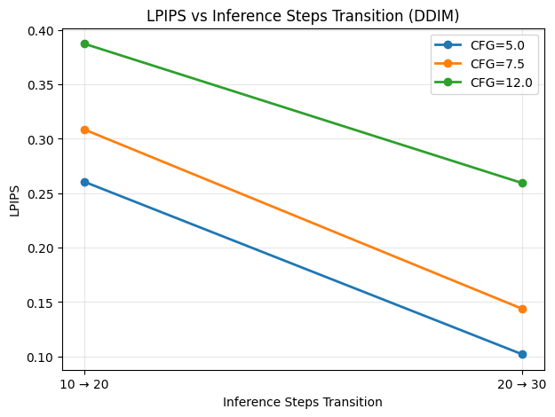
Το γράφημα LPIPS vs Inference Steps Transition (DDIM) δείχνει ξεκάθαρα ότι καθώς αυξάνονται τα inference steps, η LPIPS μειώνεται σημαντικά για όλες τις τιμές του CFG, τόσο στη μετάβαση από 10 → 20 όσο και από 20 → 30 steps. Εφόσον χαμηλότερες τιμές LPIPS υποδηλώνουν μεγαλύτερη οπτική ομοιότητα μεταξύ διαδοχικών εικόνων, το αποτέλεσμα αυτό δείχνει ότι περισσότερα steps οδηγούν σε πιο ομαλές και σταθερές οπτικές μεταβάσεις, με λιγότερες αντιληπτικές αλλαγές. Παράλληλα, παρατηρείται ότι για υψηλότερο CFG οι τιμές LPIPS είναι συνολικά μεγαλύτερες, γεγονός που υποδηλώνει εντονότερες οπτικές διαφορές λόγω ισχυρότερης καθοδήγησης από το prompt. Ωστόσο, ακόμη και σε CFG=12, η αύξηση των steps μειώνει αισθητά την LPIPS, δείχνοντας ότι ο αριθμός των inference steps παίζει κυρίαρχο ρόλο στη βελτίωση της οπτικής συνέπειας. Συνολικά, το γράφημα επιβεβαιώνει ότι ενώ τα περισσότερα steps μπορεί να μη βελτιώνουν τη σημασιολογική ευθυγράμμιση (CLIPScore), συμβάλλουν ουσιαστικά στη βελτίωση της οπτικής ποιότητας και της σταθερότητας των παραγόμενων εικόνων, όπως αυτή αποτυπώνεται από το LPIPS.

5.1.4 LPIPS ως προς τη Μετάβαση Guidance Scale (DDIM)
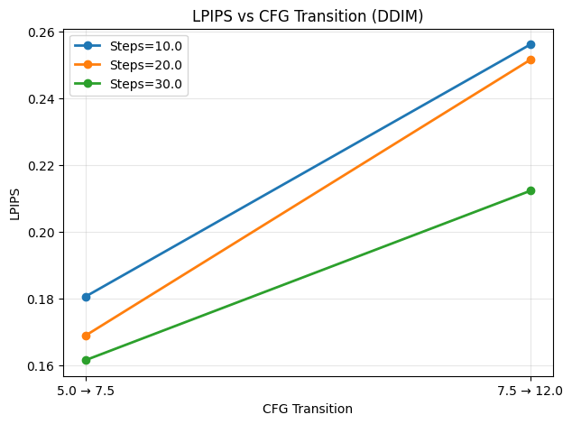Το γράφημα LPIPS vs CFG Transition (DDIM) δείχνει ότι η αύξηση του CFG από 5 → 7.5 και από 7.5 → 12 οδηγεί σε συστηματική αύξηση της LPIPS για όλες τις τιμές των inference steps. Δεδομένου ότι υψηλότερες τιμές LPIPS υποδηλώνουν μεγαλύτερη αντιληπτική διαφορά μεταξύ εικόνων, το αποτέλεσμα αυτό δείχνει ότι ισχυρότερη καθοδήγηση από το prompt προκαλεί πιο έντονες οπτικές μεταβολές. Η αύξηση της LPIPS είναι πιο έντονη για χαμηλό αριθμό steps (10) και μειώνεται όσο αυξάνονται τα steps, με τα 30 steps να εμφανίζουν τη μικρότερη μεταβολή. Αυτό υποδηλώνει ότι περισσότερα inference steps λειτουργούν εξομαλυντικά, περιορίζοντας τις απότομες οπτικές αλλαγές που εισάγει το υψηλό CFG.
Συνολικά, τα αποτελέσματα δείχνουν ότι για τον DDIM sampler τα inference steps βελτιώνουν κυρίως την οπτική ποιότητα και σταθερότητα, ενώ το CFG αυξάνει τη δυναμική και την ένταση των οπτικών διαφορών. Ο συνδυασμός υψηλών steps με μέτριο CFG φαίνεται να προσφέρει την καλύτερη ισορροπία μεταξύ οπτικής συνέπειας και ελεγχόμενης καθοδήγησης.

5.1.5 Σημασιολογική Σταθερότητα ως προς τα Inference Steps (DDIM)
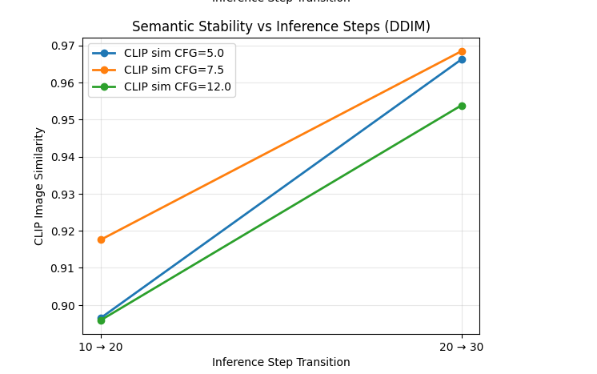Το γράφημα απεικονίζει τη μεταβολή της semantic stability, όπως αυτή μετράται μέσω της CLIP image similarity μεταξύ διαδοχικών παραγόμενων εικόνων, για διαφορετικές μεταβάσεις στον αριθμό των inference steps και για πολλαπλές τιμές CFG στον DDIM sampler. Υψηλότερες τιμές CLIP image similarity υποδηλώνουν μεγαλύτερη σημασιολογική σταθερότητα μεταξύ των εικόνων.
Όπως παρατηρείται, η αύξηση των inference steps από 10 → 20 και από 20 → 30 οδηγεί σε σημαντική αύξηση της CLIP image similarity για όλες τις τιμές CFG. Το αποτέλεσμα αυτό δείχνει ότι περισσότερα inference steps παράγουν εικόνες που είναι σημασιολογικά πιο συνεπείς μεταξύ τους, μειώνοντας τις απότομες μεταβολές στο περιεχόμενο καθώς εξελίσσεται η διαδικασία αποθορυβοποίησης.
Επιπλέον, παρατηρείται ότι για όλες τις μεταβάσεις steps, η CFG=7.5 παρουσιάζει τις υψηλότερες τιμές semantic stability, ενώ η CFG=12 εμφανίζει ελαφρώς χαμηλότερη σταθερότητα σε σχέση με τα χαμηλότερα CFG. Αυτό υποδηλώνει ότι υπερβολικά ισχυρή καθοδήγηση μπορεί να εισάγει μεγαλύτερες σημασιολογικές διακυμάνσεις μεταξύ εικόνων, παρά το γεγονός ότι περισσότερα steps γενικά αυξάνουν τη σταθερότητα.
Συνολικά, τα αποτελέσματα δείχνουν ότι για τον DDIM sampler η αύξηση των inference steps βελτιώνει ουσιαστικά τη σημασιολογική σταθερότητα των παραγόμενων εικόνων, ενώ μέτριες τιμές CFG προσφέρουν την καλύτερη ισορροπία μεταξύ καθοδήγησης και σταθερότητας. Το εύρημα αυτό συμπληρώνει τα αποτελέσματα του CLIPScore και του LPIPS, αναδεικνύοντας τον διαφορετικό ρόλο των inference steps στη σημασιολογική συνέπεια σε σχέση με τη σημασιολογική ευθυγράμμιση με το prompt.

5.1.6 Σημασιολογική Σταθερότητα ως προς το Guidance Scale (DDIM)
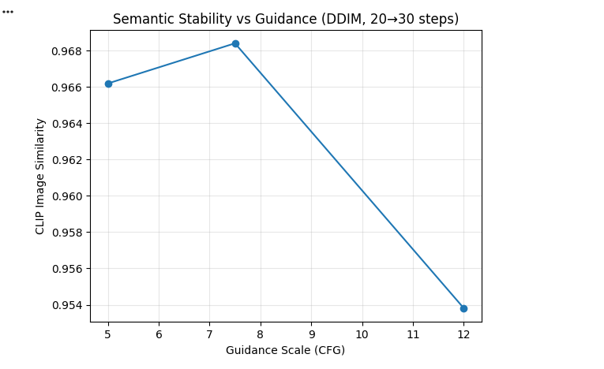
Semantic Stability vs Guidance Scale (DDIM, 20→30 steps)
Το γράφημα απεικονίζει την επίδραση της καθοδήγησης (CFG) στη semantic stability, όπως αυτή μετράται μέσω της CLIP image similarity, κατά τη μετάβαση από 20 σε 30 inference steps για τον DDIM sampler. Υψηλότερες τιμές CLIP image similarity υποδηλώνουν μεγαλύτερη σημασιολογική συνέπεια μεταξύ των παραγόμενων εικόνων.
Όπως παρατηρείται, η semantic stability αυξάνεται ελαφρώς από CFG=5 σε CFG=7.5, φτάνοντας στο μέγιστο επίπεδό της στη μέτρια τιμή καθοδήγησης. Ωστόσο, για CFG=12 παρατηρείται σαφής μείωση της CLIP image similarity, γεγονός που δείχνει ότι η υπερβολικά ισχυρή καθοδήγηση μπορεί να εισάγει σημασιολογικές ασυνέπειες μεταξύ διαδοχικών εικόνων, ακόμη και όταν χρησιμοποιείται υψηλός αριθμός inference steps.
Το αποτέλεσμα αυτό υποδηλώνει την ύπαρξη ενός βέλτιστου εύρους CFG για τη σημασιολογική σταθερότητα, όπου η καθοδήγηση είναι επαρκής ώστε να διατηρείται η συνοχή του περιεχομένου, χωρίς όμως να επιβάλλεται υπερβολικά στο μοντέλο. Συνεπώς, για τον DDIM sampler και για υψηλά inference steps, οι μέτριες τιμές CFG (π.χ. 7.5) φαίνεται να προσφέρουν την καλύτερη ισορροπία μεταξύ καθοδήγησης και σημασιολογικής συνέπειας.

5.2 Πειραματική Αξιολόγηση – Sampler Euler A)
Στην παρούσα ενότητα αξιολογείται η επίδραση των βασικών υπερπαραμέτρων της διαδικασίας δειγματοληψίας στον sampler Euler A, χρησιμοποιώντας το μοντέλο Stable Diffusion XL.
Τα πειράματα πραγματοποιήθηκαν με:
- 50 σταθερά prompts
- κοινό seed ανά prompt
- Inference steps: 10, 20, 30
- Guidance scale (CFG): 5.0, 7.5, 12.0
Για την αξιολόγηση χρησιμοποιήθηκαν οι μετρικές:
- CLIPScore (κειμενο-εικονική ευθυγράμμιση),
- LPIPS (οπτική διαφοροποίηση),
- CLIP Image Similarity (σημασιολογική σταθερότητα).

5.2.1 CLIPScore ως προς τα Inference Steps (Euler A)
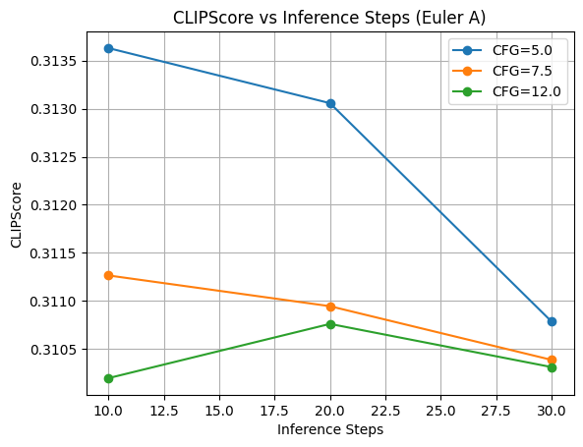
Το γράφημα παρουσιάζει την επίδραση του αριθμού των inference steps στο CLIPScore για τον Euler A sampler, για διαφορετικές τιμές καθοδήγησης (CFG). Όπως παρατηρείται, για CFG=5.0 το CLIPScore παρουσιάζει σαφή και σχεδόν μονοτονική μείωση καθώς τα steps αυξάνονται από 10 σε 30, με την πτώση να γίνεται πιο έντονη στη μετάβαση από 20 σε 30 steps. Αυτό δείχνει ότι, σε χαμηλή καθοδήγηση, η αύξηση των steps δεν βελτιώνει τη σημασιολογική ευθυγράμμιση με το prompt και μπορεί να οδηγήσει σε απομάκρυνση από το αρχικό σημασιολογικό περιεχόμενο.
Για CFG=7.5, παρατηρείται πιο ήπια αλλά σταθερή μείωση του CLIPScore με την αύξηση των inference steps, γεγονός που υποδηλώνει μεγαλύτερη ανθεκτικότητα του Euler A sampler σε μέτρια επίπεδα καθοδήγησης. Αντίθετα, για CFG=12.0, το CLIPScore εμφανίζει ελαφρά αύξηση από τα 10 στα 20 steps, ακολουθούμενη από μικρή πτώση στα 30 steps. Η συμπεριφορά αυτή υποδηλώνει ότι σε υψηλό CFG ο Euler A sampler μπορεί να επωφελείται από έναν μέτριο αριθμό steps, ενώ η περαιτέρω αύξηση οδηγεί σε over-refinement χωρίς σημασιολογικό όφελος.
Συνολικά, τα αποτελέσματα δείχνουν ότι για τον Euler A sampler η σχέση μεταξύ inference steps και CLIPScore δεν είναι μονοτονική και εξαρτάται έντονα από το επίπεδο καθοδήγησης. Χαμηλά έως μεσαία inference steps (10–20) φαίνεται να προσφέρουν την καλύτερη σημασιολογική ευθυγράμμιση, ενώ η υπερβολική αύξηση των steps, ιδιαίτερα σε χαμηλό CFG, οδηγεί σε μείωση του CLIPScore.

5.2.2 CLIPScore ως προς το Guidance Scale (Euler A)
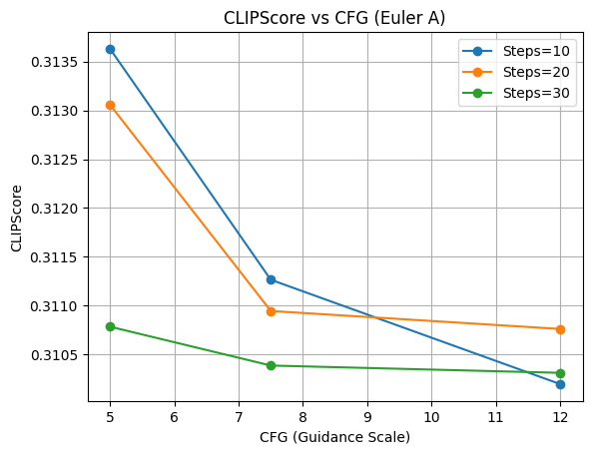
Το γράφημα απεικονίζει την επίδραση της καθοδήγησης (CFG) στο CLIPScore για τον Euler A sampler, για διαφορετικούς αριθμούς inference steps. Σε αντίθεση με τον DDIM sampler, παρατηρείται ότι για τον Euler A η αύξηση του CFG από 5 σε 12 οδηγεί σε συστηματική μείωση του CLIPScore για όλα τα επίπεδα steps.
Για 10 inference steps, το CLIPScore παρουσιάζει απότομη πτώση καθώς το CFG αυξάνεται, υποδεικνύοντας ότι η ισχυρή καθοδήγηση επηρεάζει αρνητικά τη σημασιολογική ευθυγράμμιση με το prompt. Αντίστοιχη, αλλά ηπιότερη, συμπεριφορά παρατηρείται στα 20 steps, ενώ στα 30 steps το CLIPScore παραμένει σε χαμηλότερα επίπεδα και εμφανίζει μικρές μόνο μεταβολές με την αύξηση του CFG. Το γεγονός αυτό υποδηλώνει ότι σε υψηλό αριθμό steps ο Euler A sampler γίνεται λιγότερο ευαίσθητος στην καθοδήγηση, αλλά χωρίς να επιτυγχάνει υψηλή σημασιολογική ευθυγράμμιση.
Συνολικά, τα αποτελέσματα δείχνουν ότι για τον Euler A sampler η ισχυρή καθοδήγηση δεν είναι ευεργετική για το CLIPScore και ότι οι χαμηλές τιμές CFG (≈5) προσφέρουν την καλύτερη σημασιολογική απόδοση, ιδιαίτερα όταν συνδυάζονται με χαμηλό αριθμό inference steps. Η συμπεριφορά αυτή διαφοροποιεί τον Euler A από τον DDIM sampler, αναδεικνύοντας τη σημασία της επιλογής sampler κατά τη ρύθμιση των hyperparameters.

5.2.3 LPIPS ως προς τη Μετάβαση Inference Steps (Euler A)

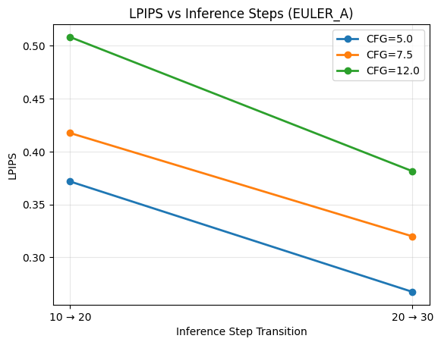
Η μετρική LPIPS χρησιμοποιήθηκε για την αξιολόγηση της οπτικής διαφοροποίησης μεταξύ εικόνων που παράγονται με διαδοχικούς αριθμούς inference steps. Τα αποτελέσματα δείχνουν ότι η μετάβαση από 10 σε 20 steps συνοδεύεται από υψηλότερες τιμές LPIPS σε σχέση με τη μετάβαση από 20 σε 30 steps, γεγονός που υποδηλώνει ότι οι μεγαλύτερες οπτικές μεταβολές λαμβάνουν χώρα στα αρχικά στάδια της διαδικασίας δειγματοληψίας. Καθώς ο αριθμός των inference steps αυξάνεται, οι τιμές LPIPS μειώνονται, υποδεικνύοντας σταδιακή σύγκλιση και αυξημένη οπτική σταθερότητα των παραγόμενων εικόνων. Ο Euler A sampler παρουσιάζει σαφή σύγκλιση της παραγόμενης εικόνας όσο αυξάνεται ο αριθμός των inference steps, με τις οπτικές μεταβολές να μειώνονται σταδιακά.

5.2.4 LPIPS ως προς τη Μετάβαση του Guidance Scale (Euler A)
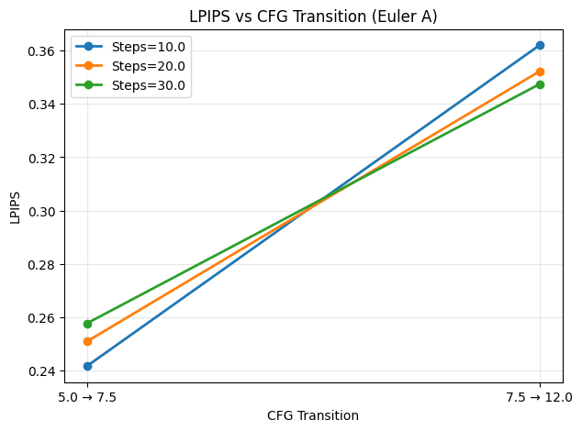Η γραφική παράσταση παρουσιάζει τη μεταβολή της μετρικής LPIPS κατά τη μετάβαση του guidance scale από CFG = 5.0 → 7.5 και από CFG = 7.5 → 12.0, για διαφορετικό αριθμό inference steps στον sampler Euler A. Παρατηρείται ότι, και για τις τρεις τιμές steps (10, 20 και 30), η αύξηση του CFG συνοδεύεται από αύξηση της τιμής LPIPS, γεγονός που υποδηλώνει μεγαλύτερη οπτική διαφοροποίηση μεταξύ των παραγόμενων εικόνων.
Ιδιαίτερα έντονη είναι η αύξηση της LPIPS κατά τη μετάβαση από CFG = 7.5 σε CFG = 12.0, ανεξαρτήτως αριθμού steps, γεγονός που υποδηλώνει την εμφάνιση φαινομένων over-guidance. Το εύρημα αυτό δείχνει ότι η υπερβολική ενίσχυση της καθοδήγησης επηρεάζει τη δομή και τα οπτικά χαρακτηριστικά της εικόνας, οδηγώντας σε μειωμένη οπτική σταθερότητα.
Ο sampler Euler A παρουσιάζει αυξημένη ευαισθησία στις υψηλές τιμές guidance scale, καθώς η αύξηση του CFG οδηγεί σε σημαντική οπτική μεταβλητότητα, ακόμη και όταν ο αριθμός των inference steps παραμένει σταθερός.

5.2.5 Σημασιολογική Σταθερότητα ως προς το Guidance Scale (Euler A)
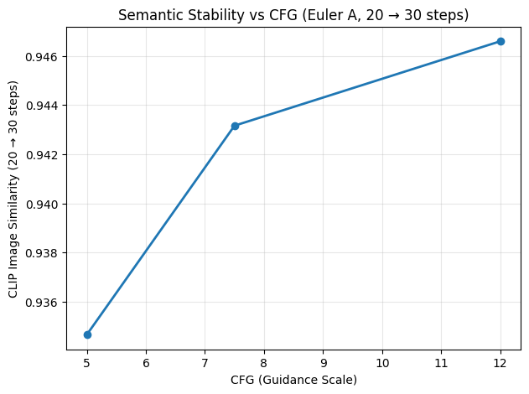
Η σημασιολογική σταθερότητα αξιολογήθηκε μέσω CLIP image similarity για σταθερή μετάβαση inference steps από 20 σε 30. Παρατηρείται ότι η αύξηση του guidance scale από CFG=5 σε CFG=12 συνοδεύεται από αύξηση της σημασιολογικής σταθερότητας, γεγονός που υποδηλώνει μεγαλύτερη συνέπεια στο παραγόμενο σημασιολογικό περιεχόμενο μεταξύ διαδοχικών εικόνων.
Το αποτέλεσμα αυτό δείχνει ότι, για τον Euler A sampler και για υψηλό αριθμό inference steps, η ισχυρότερη καθοδήγηση μπορεί να λειτουργήσει σταθεροποιητικά σε σημασιολογικό επίπεδο, ακόμη και αν σε άλλες μετρικές (π.χ. LPIPS ή CLIPScore) παρατηρούνται ενδείξεις over-guidance.
Ο Euler A παρουσιάζει αυξημένη σημασιολογική σταθερότητα σε υψηλές τιμές CFG κατά τη μετάβαση από 20 σε 30 inference steps, αναδεικνύοντας ότι τα φαινόμενα over-guidance δεν εκδηλώνονται ομοιόμορφα σε όλες τις μετρικές.

5.3 Πειραματική Αξιολόγηση – Sampler DPM++ 2M Karras

5.3.1 CLIPScore ως προς τα Inference Steps (DPM++ 2M Karras)
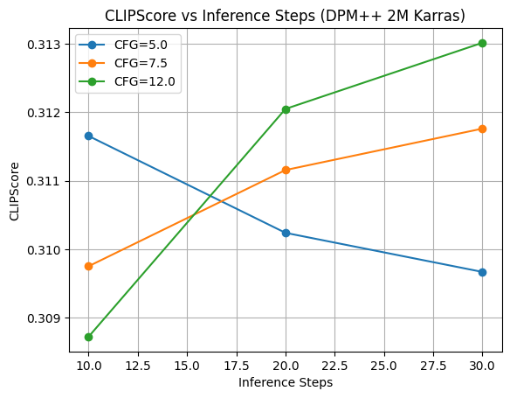
Η ανάλυση του CLIPScore ως προς τον αριθμό των inference steps δείχνει ότι για μεσαίες και υψηλές τιμές καθοδήγησης (CFG = 7.5 και CFG = 12.0), η αύξηση των steps οδηγεί σε σταδιακή βελτίωση της σημασιολογικής ευθυγράμμισης με το prompt. Αντίθετα, για χαμηλό CFG (5.0), το CLIPScore παρουσιάζει μικρή μείωση καθώς αυξάνονται τα inference steps, γεγονός που υποδηλώνει ότι σε συνθήκες ασθενούς καθοδήγησης τα επιπλέον βήματα δεν προσφέρουν ουσιαστικό όφελος ως προς τη σημασιολογική ποιότητα. Τα αποτελέσματα αυτά δείχνουν ότι η επίδραση των inference steps στον DPM++ 2M Karras sampler εξαρτάται άμεσα από την τιμή του guidance scale.

5.3.2 CLIPScore ως προς το Guidance Scale (DPM++ 2M Karras)
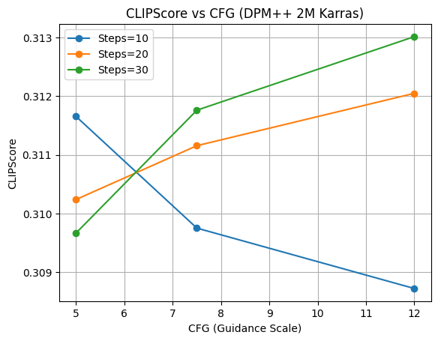
Η μεταβολή του CLIPScore ως προς το guidance scale δείχνει ότι για 20 και 30 inference steps το CLIPScore αυξάνεται καθώς αυξάνεται το CFG, γεγονός που υποδηλώνει βελτίωση της σημασιολογικής ευθυγράμμισης μεταξύ της παραγόμενης εικόνας και της κειμενικής περιγραφής. Αντίθετα, για 10 inference steps παρατηρείται ελαφρά μείωση του CLIPScore με την αύξηση του CFG, γεγονός που μπορεί να αποδοθεί σε φαινόμενα over-guidance, όταν η ισχυρή καθοδήγηση δεν συνοδεύεται από επαρκή αριθμό inference steps. Το αποτέλεσμα αυτό αναδεικνύει τη σημασία της ισορροπίας μεταξύ guidance scale και inference steps στον DPM++ 2M Karras sampler.

5.3.3 LPIPS ως προς τα Inference Steps (DPM++ 2M Karras)
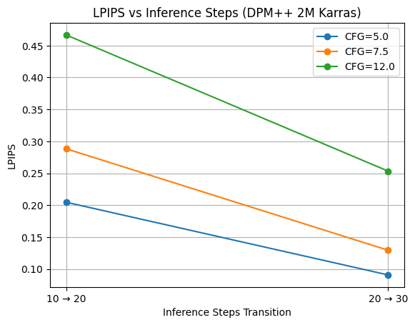
Η ανάλυση της μετρικής LPIPS ως προς τη μετάβαση των inference steps (10→20 και 20→30) καταδεικνύει ότι η αύξηση του αριθμού των steps οδηγεί σε σημαντική μείωση της LPIPS για όλες τις τιμές του CFG. Η μεγαλύτερη βελτίωση παρατηρείται κατά τη μετάβαση από 10 σε 20 steps, ενώ από τα 20 στα 30 steps η μείωση συνεχίζεται με μικρότερη ένταση. Το εύρημα αυτό δείχνει ότι περισσότερα inference steps επιτρέπουν πιο ομαλή και σταθερή διαδικασία αποθορυβοποίησης, μειώνοντας τις οπτικές διαφορές μεταξύ εικόνων που παράγονται με το ίδιο seed.

5.3.4 LPIPS ως προς το Guidance Scale (DPM++ 2M Karras)
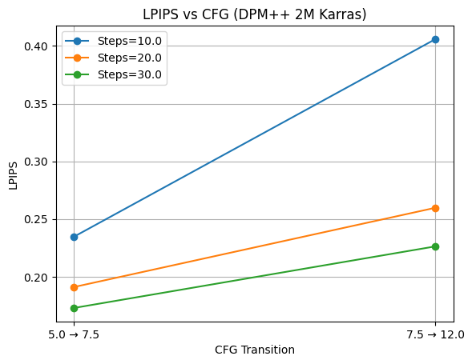
Η γραφική παράσταση της μετρικής LPIPS ως προς τη μετάβαση του guidance scale δείχνει ότι για τον sampler DPM++ 2M Karras η αύξηση του CFG από 5.0 σε 7.5 και από 7.5 σε 12.0 οδηγεί σε σταθερή αύξηση της τιμής LPIPS για όλα τα εξεταζόμενα inference steps. Το φαινόμενο αυτό είναι εντονότερο όταν χρησιμοποιούνται λιγότερα inference steps (10), ενώ σε υψηλότερο αριθμό steps (20 και 30) η αύξηση της LPIPS είναι σαφώς πιο ήπια.
Το αποτέλεσμα αυτό υποδηλώνει ότι η ισχυρή καθοδήγηση ενισχύει την οπτική διαφοροποίηση μεταξύ των παραγόμενων εικόνων, ωστόσο ο DPM++ 2M Karras εμφανίζει μεγαλύτερη ανθεκτικότητα στο φαινόμενο over-guidance όταν συνδυάζεται με περισσότερα inference steps, τα οποία λειτουργούν εξομαλυντικά στη διαδικασία δειγματοληψίας.
.

5.3.5 Semantic Stability ως προς το Guidance Scale (DPM++ 2M Karras)
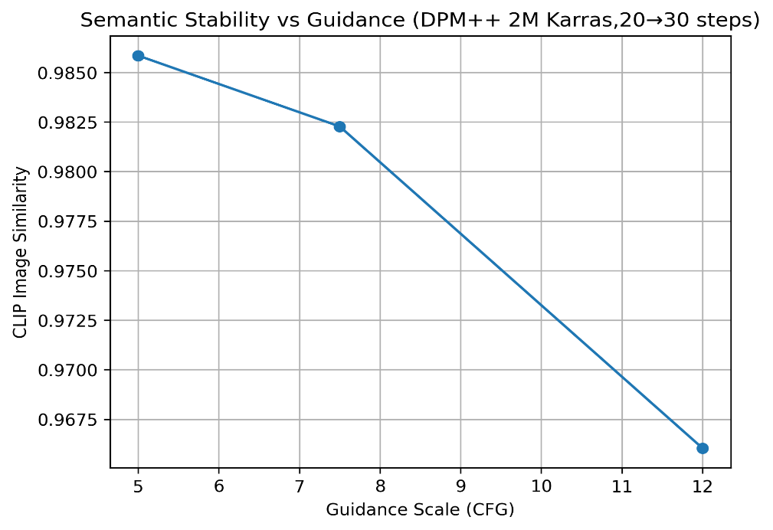
Η γραφική παράσταση της σημασιολογικής σταθερότητας, όπως μετράται μέσω του CLIP image similarity, δείχνει ότι η αύξηση του guidance scale επηρεάζει αρνητικά τη σημασιολογική συνέπεια των παραγόμενων εικόνων. Συγκεκριμένα, για CFG = 5.0 παρατηρείται η υψηλότερη τιμή similarity, ενώ για CFG = 7.5 και 12.0 η σημασιολογική σταθερότητα μειώνεται σταδιακά.
Παρόλα αυτά, η μείωση αυτή είναι ομαλή και όχι απότομη, γεγονός που υποδηλώνει ότι ο DPM++ 2M Karras διατηρεί υψηλό επίπεδο σημασιολογικής συνοχής ακόμη και σε σχετικά υψηλές τιμές guidance scale.

6. Συμπεράσματα

6.1 Συμπέρασματα CLIPScore, LPIPS και Semantic Stability για DDIM
Η συνολική αξιολόγηση του DDIM sampler βασίστηκε σε τρία συμπληρωματικά κριτήρια: τη σημασιολογική ευθυγράμμιση με το prompt (CLIPScore), την οπτική ποιότητα και ομαλότητα (LPIPS) και τη σημασιολογική σταθερότητα μεταξύ διαδοχικών εικόνων (CLIP image similarity). Η συνδυαστική ανάλυση των μετρικών αυτών αναδεικνύει σαφή trade-offs μεταξύ των βασικών hyperparameters, δηλαδή του αριθμού των inference steps και της καθοδήγησης (CFG).
Τα αποτελέσματα δείχνουν ότι η αύξηση των inference steps δεν οδηγεί απαραίτητα σε βελτίωση του CLIPScore. Αντίθετα, παρατηρείται ήπια μείωση της σημασιολογικής ευθυγράμμισης με το prompt, ιδιαίτερα σε υψηλές τιμές CFG, γεγονός που υποδηλώνει φαινόμενα over-refinement και over-guidance. Παρότι περισσότερα steps επιτρέπουν λεπτομερέστερη αποθορυβοποίηση, το μοντέλο τείνει να απομακρύνεται από τη συνολική σημασία του prompt.
Αντιθέτως, τα inference steps έχουν σαφώς θετική επίδραση στην οπτική ποιότητα και σταθερότητα, όπως καταδεικνύεται από τη μείωση της LPIPS και την αύξηση της semantic stability. Περισσότερα steps οδηγούν σε πιο ομαλές μεταβάσεις και σε μεγαλύτερη συνοχή του περιεχομένου μεταξύ εικόνων, ανεξάρτητα από το επίπεδο καθοδήγησης. Το εύρημα αυτό δείχνει ότι τα steps λειτουργούν κυρίως ως μηχανισμός εξομάλυνσης και σταθεροποίησης της διαδικασίας δειγματοληψίας.
Η καθοδήγηση (CFG), από την άλλη πλευρά, επηρεάζει έντονα τόσο τη σημασιολογική ευθυγράμμιση όσο και τη δυναμική των οπτικών και σημασιολογικών μεταβολών. Η αύξηση του CFG βελτιώνει το CLIPScore, ειδικά σε χαμηλά έως μεσαία steps, ωστόσο οδηγεί σε αυξημένη LPIPS και μειωμένη semantic stability όταν συνδυάζεται με υψηλό αριθμό steps. Αυτό καταδεικνύει ότι η υπερβολική καθοδήγηση μπορεί να διαταράξει τη συνοχή του περιεχομένου, παρά τη βελτιωμένη συμμόρφωση με το prompt.
Συνολικά, τα αποτελέσματα αναδεικνύουν την ύπαρξη ενός βέλτιστου εύρους hyperparameters για τον DDIM sampler. Ο συνδυασμός χαμηλών έως μεσαίων inference steps (10–20) με μέτριο CFG (≈7.5) φαίνεται να προσφέρει την καλύτερη ισορροπία μεταξύ σημασιολογικής ευθυγράμμισης, οπτικής ποιότητας και σημασιολογικής σταθερότητας. Η ανάλυση αυτή υπογραμμίζει ότι η αξιολόγηση των diffusion models απαιτεί πολυδιάστατη προσέγγιση, καθώς καμία μετρική από μόνη της δεν επαρκεί για την πλήρη αποτίμηση της ποιότητας των παραγόμενων εικόνων.

6.2 Συμπέρασματα CLIPScore, LPIPS και Semantic Stability για Euler A
Η ανάλυση του Euler A sampler, με βάση τις μετρικές CLIPScore, LPIPS και semantic stability, αναδεικνύει μια ιδιαίτερα έντονη εξάρτηση από τις παραμέτρους καθοδήγησης (CFG) και τον αριθμό των inference steps, καθώς και σαφή trade-offs μεταξύ σημασιολογικής ευθυγράμμισης, οπτικής ποιότητας και σταθερότητας.
Τα αποτελέσματα δείχνουν ότι η αύξηση του αριθμού των inference steps οδηγεί σε βελτίωση της οπτικής σταθερότητας, όπως αποτυπώνεται από τη συστηματική μείωση της LPIPS. Η συμπεριφορά αυτή υποδηλώνει σταδιακή σύγκλιση της παραγόμενης εικόνας, με τις μεγαλύτερες οπτικές μεταβολές να εμφανίζονται στα αρχικά στάδια της διαδικασίας δειγματοληψίας. Παράλληλα, η αύξηση των inference steps ενισχύει και τη σημασιολογική σταθερότητα μεταξύ διαδοχικών εικόνων, ιδιαίτερα σε υψηλές τιμές CFG.
Αντίθετα, η αύξηση του guidance scale (CFG) επηρεάζει αρνητικά τη σημασιολογική ευθυγράμμιση με το prompt, όπως καταδεικνύεται από τη μείωση του CLIPScore για όλες τις τιμές inference steps. Η συμπεριφορά αυτή δείχνει ότι η ισχυρή καθοδήγηση δεν είναι ευεργετική για τον Euler A sampler και μπορεί να οδηγήσει σε φαινόμενα over-guidance, ιδίως σε χαμηλά inference steps.
Επιπλέον, παρατηρείται ότι η αύξηση του CFG συνοδεύεται από αύξηση της LPIPS, γεγονός που υποδηλώνει μεγαλύτερη οπτική μεταβλητότητα και μειωμένη οπτική σταθερότητα. Ωστόσο, σε περιπτώσεις υψηλού αριθμού inference steps (π.χ. 20→30), η ισχυρότερη καθοδήγηση μπορεί να λειτουργήσει σταθεροποιητικά σε σημασιολογικό επίπεδο, αυξάνοντας τη semantic stability, ακόμη και αν επηρεάζει αρνητικά άλλες μετρικές.
Συνολικά, τα αποτελέσματα καταδεικνύουν ότι ο Euler A sampler παρουσιάζει αυξημένη ευαισθησία στο guidance scale, με τις υψηλές τιμές CFG να εισάγουν έντονες μεταβολές τόσο στη σημασιολογική ευθυγράμμιση όσο και στην οπτική ποιότητα. Ο βέλτιστος συνδυασμός παραμέτρων για τον Euler A εντοπίζεται σε χαμηλό CFG (≈5) και χαμηλό έως μεσαίο αριθμό inference steps (10–20), όπου επιτυγχάνεται η καλύτερη ισορροπία μεταξύ σημασιολογικής πιστότητας, οπτικής ποιότητας και σταθερότητας.

6.3 Συμπέρασματα CLIPScore, LPIPS και Semantic Stability για DPM++ 2M Karras
Η ανάλυση του DPM++ 2M Karras sampler, βασισμένη στις μετρικές CLIPScore, LPIPS και semantic stability (CLIP image similarity), δείχνει ότι πρόκειται για έναν ιδιαίτερα σταθερό και ανθεκτικό sampler, ο οποίος αξιοποιεί αποτελεσματικά τόσο το guidance scale όσο και τον αριθμό των inference steps.
Όσον αφορά τη σημασιολογική ευθυγράμμιση με το prompt, παρατηρείται ότι η αύξηση των inference steps οδηγεί σε βελτίωση του CLIPScore όταν συνδυάζεται με μεσαίες έως υψηλές τιμές CFG (7.5–12.0). Αντίθετα, σε χαμηλό CFG (5.0) τα επιπλέον inference steps δεν προσφέρουν ουσιαστικό σημασιολογικό όφελος, γεγονός που δείχνει ότι ο DPM++ 2M Karras απαιτεί επαρκή καθοδήγηση για να αξιοποιήσει πλήρως τα περισσότερα steps. Παράλληλα, η αύξηση του CFG βελτιώνει το CLIPScore όταν υπάρχουν αρκετά inference steps (20–30), ενώ σε χαμηλό αριθμό steps παρατηρούνται ενδείξεις ήπιου over-guidance.
Η οπτική ποιότητα και σταθερότητα, όπως αξιολογείται μέσω της LPIPS, παρουσιάζει σαφή και συνεπή βελτίωση με την αύξηση των inference steps για όλες τις τιμές CFG. Η μεγαλύτερη μείωση της LPIPS παρατηρείται κατά τη μετάβαση από 10 σε 20 steps, ενώ από τα 20 στα 30 steps η βελτίωση συνεχίζεται με μικρότερη ένταση, υποδηλώνοντας σταδιακή σύγκλιση της παραγόμενης εικόνας. Αν και η αύξηση του CFG οδηγεί σε υψηλότερες τιμές LPIPS (εντονότερη οπτική διαφοροποίηση), το φαινόμενο αυτό μετριάζεται σημαντικά όταν χρησιμοποιούνται περισσότερα inference steps, δείχνοντας αυξημένη ανθεκτικότητα του sampler σε over-guidance.
Τέλος, η σημασιολογική σταθερότητα μεταξύ διαδοχικών εικόνων παραμένει σε πολύ υψηλά επίπεδα για όλες τις εξεταζόμενες τιμές CFG. Αν και παρατηρείται σταδιακή μείωση της CLIP image similarity με την αύξηση του guidance scale, η πτώση είναι ομαλή και όχι απότομη, γεγονός που δείχνει ότι ο DPM++ 2M Karras διατηρεί ισχυρή σημασιολογική συνοχή ακόμη και σε σχετικά υψηλές τιμές καθοδήγησης.
Συνολικά, τα αποτελέσματα καταδεικνύουν ότι ο DPM++ 2M Karras αποτελεί τον πιο ισορροπημένο και robust sampler μεταξύ όσων εξετάστηκαν. Ο βέλτιστος συνδυασμός παραμέτρων εντοπίζεται σε μεσαίο έως υψηλό CFG (7.5–12.0) και 20–30 inference steps, όπου επιτυγχάνεται ταυτόχρονα υψηλή σημασιολογική ευθυγράμμιση, χαμηλή οπτική διαφοροποίηση και ισχυρή σημασιολογική σταθερότητα.

7. Σύγκριση και συμπέρασμα των Samplers
Η συγκριτική αξιολόγηση των samplers DDIM, Euler A και DPM++ 2M Karras βασίστηκε στις μετρικές CLIPScore, LPIPS και semantic stability (CLIP image similarity), με στόχο την αποτίμηση της σημασιολογικής ευθυγράμμισης, της οπτικής ποιότητας και της σταθερότητας υπό διαφορετικούς συνδυασμούς inference steps και guidance scale (CFG).
Ο DDIM sampler παρουσιάζει σαφή τάση μείωσης του CLIPScore καθώς αυξάνονται τα inference steps, ανεξαρτήτως CFG, γεγονός που υποδηλώνει ότι τα επιπλέον steps δεν βελτιώνουν τη σημασιολογική ευθυγράμμιση με το prompt. Παρότι τα περισσότερα steps βελτιώνουν την οπτική ομαλότητα (μείωση LPIPS) και αυξάνουν τη semantic stability, η συνολική συμπεριφορά του DDIM χαρακτηρίζεται από περιορισμένο όφελος σε επίπεδο σημασιολογικής ποιότητας, ιδιαίτερα σε υψηλό αριθμό inference steps.
Ο Euler A sampler εμφανίζει έντονη ευαισθησία στο guidance scale. Η αύξηση του CFG οδηγεί σε μείωση του CLIPScore και αύξηση της LPIPS, υποδεικνύοντας φαινόμενα over-guidance και αυξημένη οπτική μεταβλητότητα. Αν και η αύξηση των inference steps βελτιώνει την οπτική ποιότητα και τη semantic stability, ο Euler A παρουσιάζει τη μικρότερη ανθεκτικότητα στις υψηλές τιμές καθοδήγησης, καθιστώντας τον λιγότερο σταθερό σε σενάρια ισχυρού guidance.
Αντίθετα, ο DPM++ 2M Karras sampler παρουσιάζει την πιο ισορροπημένη συμπεριφορά. Το CLIPScore βελτιώνεται με την αύξηση των inference steps όταν το CFG είναι μέτριο έως υψηλό, ενώ η LPIPS μειώνεται συστηματικά με τα steps για όλες τις τιμές καθοδήγησης. Παρότι η αύξηση του CFG οδηγεί σε μεγαλύτερη οπτική διαφοροποίηση, το φαινόμενο αυτό μετριάζεται σημαντικά όταν χρησιμοποιούνται περισσότερα inference steps. Επιπλέον, η semantic stability παραμένει σε πολύ υψηλά επίπεδα, με μόνο ήπια και ομαλή μείωση σε υψηλό CFG, γεγονός που υποδηλώνει αυξημένη ανθεκτικότητα σε over-guidance.
Συνολικά, η σύγκριση δείχνει ότι:
- ο DDIM ευνοεί την οπτική σταθερότητα αλλά υστερεί σε σημασιολογική ευθυγράμμιση σε υψηλά steps,
- ο Euler A είναι ιδιαίτερα ευαίσθητος στο CFG και παρουσιάζει έντονα φαινόμενα over-guidance,
- ενώ ο DPM++ 2M Karras επιτυγχάνει την καλύτερη ισορροπία μεταξύ σημασιολογικής ευθυγράμμισης, οπτικής ποιότητας και σταθερότητας.
Ως εκ τούτου, ο DPM++ 2M Karras αναδεικνύεται ως ο ο sampler με την πιο σταθερή συμπεριφορά υπό μεταβολές του CFG και των inference steps στο πλαίσιο της παρούσας μελέτης, ειδικά για συνδυασμούς 20–30 inference steps και CFG 7.5–12.0, όπου επιτυγχάνεται η βέλτιστη συνολική ποιότητα παραγόμενων εικόνων.

8.Παράρτημα Α
Για την ποιοτική σύγκριση των samplers χρησιμοποιήθηκαν κοινές ρυθμίσεις inference steps και guidance scale, ώστε να εξασφαλιστεί δίκαιη και άμεση σύγκριση. Συγκεκριμένα, παρουσιάζονται εικόνες για 20 inference steps και CFG = 7.5, τιμές που αντιστοιχούν σε ισορροπημένο καθεστώς δειγματοληψίας σύμφωνα με τα ποσοτικά αποτελέσματα. Επιπλέον, παρουσιάζεται ενδεικτικό παράδειγμα για υψηλές τιμές καθοδήγησης (30 steps, CFG = 12) με σκοπό την οπτική απεικόνιση των φαινομένων over-guidance.

Sampler: DDIM, steps_20, guidance_7.5 Sampler: Euler A, steps 20, guidance 7.5


Sampler: DPM++ 2M Karras


Sampler: DDIM, steps_30, guidance_12.0

Sampler: Euler A, steps_30, guidance_12.0

Sampler: DPM++ 2M Karras, steps_30, guidance_12.0

Βιβλιογραφία
- Ho, J., Jain, A., & Abbeel, P. (2020). Denoising diffusion probabilistic models. Advances in Neural Information Processing Systems (NeurIPS). arXiv.
- Song, J., Meng, C., & Ermon, S. (2020). Denoising diffusion implicit models. arXiv.
- Ho, J., & Salimans, T. (2022). Classifier-free diffusion guidance. arXiv / OpenReview.
- Rombach, R., Blattmann, A., Lorenz, D., Esser, P., & Ommer, B. (2022). High-resolution image synthesis with latent diffusion models. CVPR. arXiv.
- Podell, D., English, Z., Lacey, K., et al. (2023). SDXL: Improving latent diffusion models for high-resolution image synthesis. arXiv / ICLR.
- Karras, T., Aittala, M., Aila, T., & Laine, S. (2022). Elucidating the design space of diffusion-based generative models. arXiv / OpenReview.
- Lu, C., Zhou, Y., Bao, F., Chen, J., Li, C., & Zhu, J. (2022). DPM-Solver++: Fast solver for guided sampling of diffusion probabilistic models. arXiv.
- Hugging Face. (n.d.). Schedulers overview (Diffusers documentation).
- Hugging Face. (n.d.). EulerAncestralDiscreteScheduler (Diffusers documentation).
- Hugging Face. (n.d.). EulerDiscreteScheduler (Diffusers documentation).
- Hugging Face. (n.d.). Using schedulers (Diffusers documentation) — includes guidance like “DPM++ 2M SDE Karras is a good all-purpose option”.
- Radford, A., Kim, J. W., Hallacy, C., et al. (2021). Learning transferable visual models from natural language supervision (CLIP). arXiv.
- Hessel, J., Holtzman, A., Forbes, M., Le Bras, R., & Choi, Y. (2021). CLIPScore: A reference-free evaluation metric for image captioning. EMNLP. arXiv / ACL Anthology.
- Zhang, R., Isola, P., Efros, A. A., Shechtman, E., & Wang, O. (2018). The unreasonable effectiveness of deep features as a perceptual metric (LPIPS). arXiv.
- Heusel, M., Ramsauer, H., Unterthiner, T., Nessler, B., & Hochreiter, S. (2017). GANs trained by a two time-scale update rule converge to a local Nash equilibrium (introduces FID). NeurIPS. arXiv.

